Отчет о проведенных мероприятиях в рамках функционирования Центра образования естественно-научной и технологической направленностей профилей «Точка роста» за 2022-2023 учебный год

25 августа, на площади перед РДК состоялась выставка в рамках августовской конференции педагогов Агрызского района. Команда учителей школы представила кластер под названием "Вперед в будущее", где осветила работу по реализации Центра «Точка Роста» в направлении «робототехника».
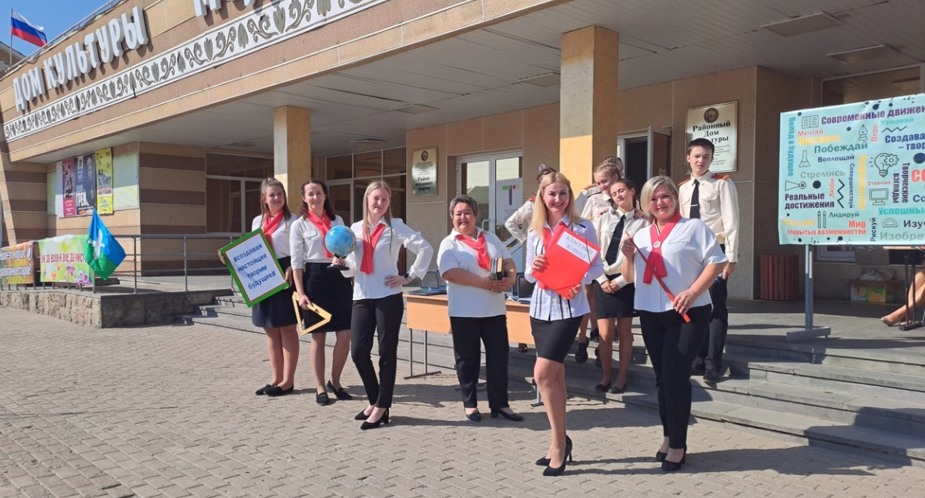
В рамках реализации проекта «Точка Роста» 23 сентября прошел первый "Школьный пленэр".
Такая практика дарит детям положительные эмоции, приносит радость познания красоты и многообразия окружающего мира, воспитывает, живой интерес к его изучению природы и бережное отношение к ней.
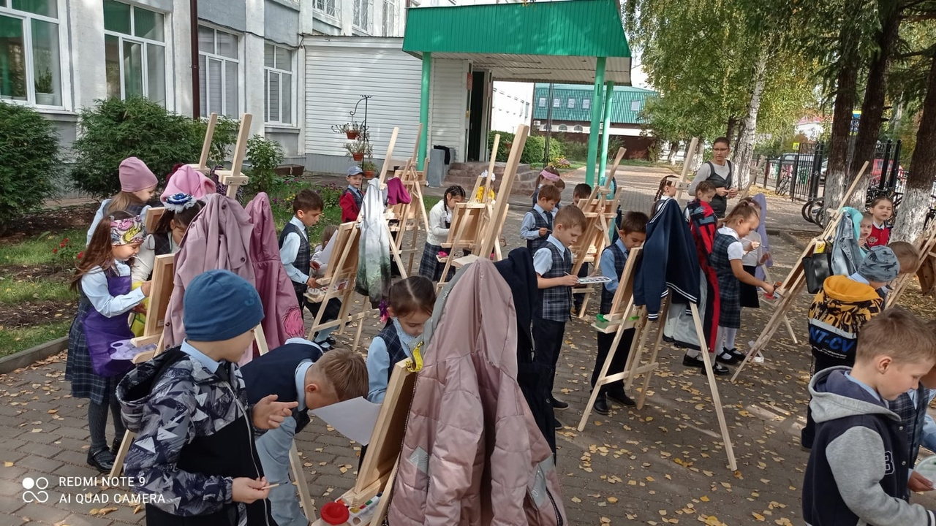
27 октября в школе прошел I школьный турнир по сборке кубика - рубика. Результаты:
1-5 классы: 1 место - Шарипов Евгений 5б, 2 место - Сизов Игнат 4б, 3 место - Тимеркаев Самир 3б
6-8 классы: 1 место - Шарипов Сергей 7в, 2 место - Закиров Самат 7а, 3 место - Шадрин Алексей 7а
9 - 11 классы: 1 место - Латыпов Тимур 10б, 2 место - Садыков Рияз 9б, 3 место - Трусов Александр 10 б
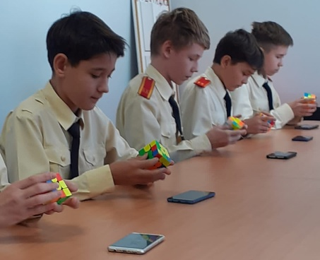
11 ноября в городе Набережные Челны прошли региональные соревнования по робототехнике «Битва роботов». Учащийся 5А класса Хасанов Рамазан в категории «Сумо автономных роботов» среди учащихся 10-13 лет занял первое место!
Тимербаев Айгиз и Полянцев Данил получили сертификаты участников соревнований.
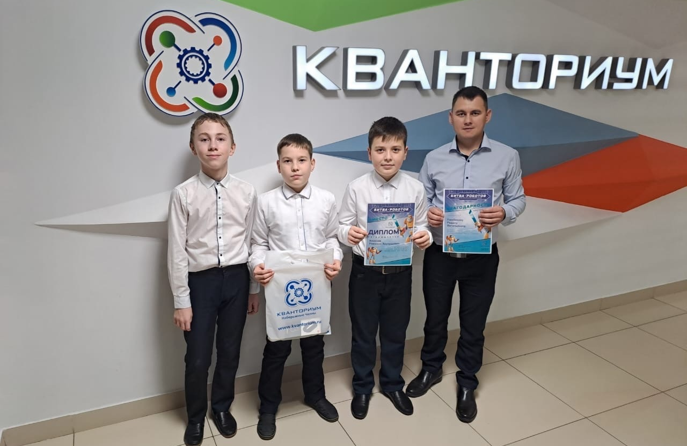
Команда учащихся 6 Б класса «Метеор» стала участниками Республиканского дистанционного экологического квеста «Тропинками родного края». Квест состоял из разнообразных заданий на знание природы родной республики и родного края!
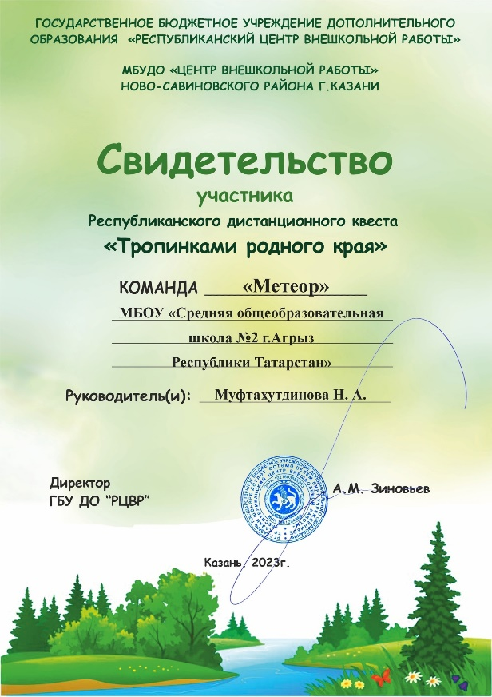
Наши учащиеся присоединились к Всероссийскому экологическому диктанту. Это ежегодный проект, проходящий во всех субъектах Российской Федерации. Целями проекта является обеспечение экологической безопасности нашей страны, повышение уровня экологической культуры и грамотности жителей России, развитие просвещения и волонтерства в экологической сфере.
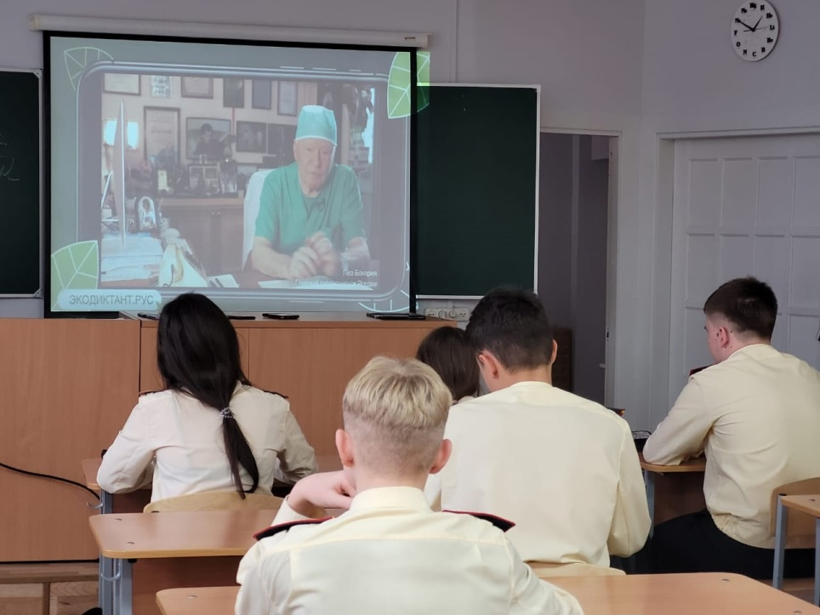
«Экологический марафон» перерос в театр, но не простой, а модный. В школе был открыт модный показ одежды из осенней коллекции из вторичных или переработанных материалов! Наши дети самые креативные!
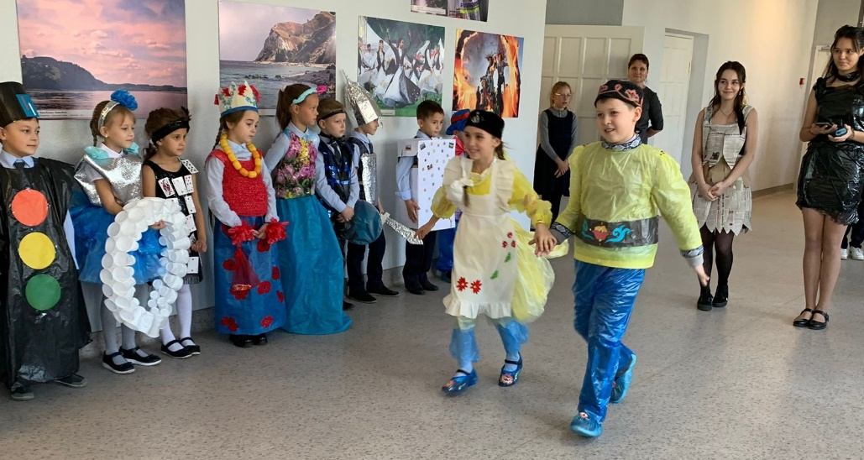
С 13 по 16 декабря в школе прошла Неделя естественных наук. В рамках недели работали несколько площадок, где ребята могли испытать понаблюдать за небом в микроскоп, попробовать поднять в небо квадракоптер, снять показания со школьной метеостанции, вырезать на лазерном принтере брелок и многое другое.
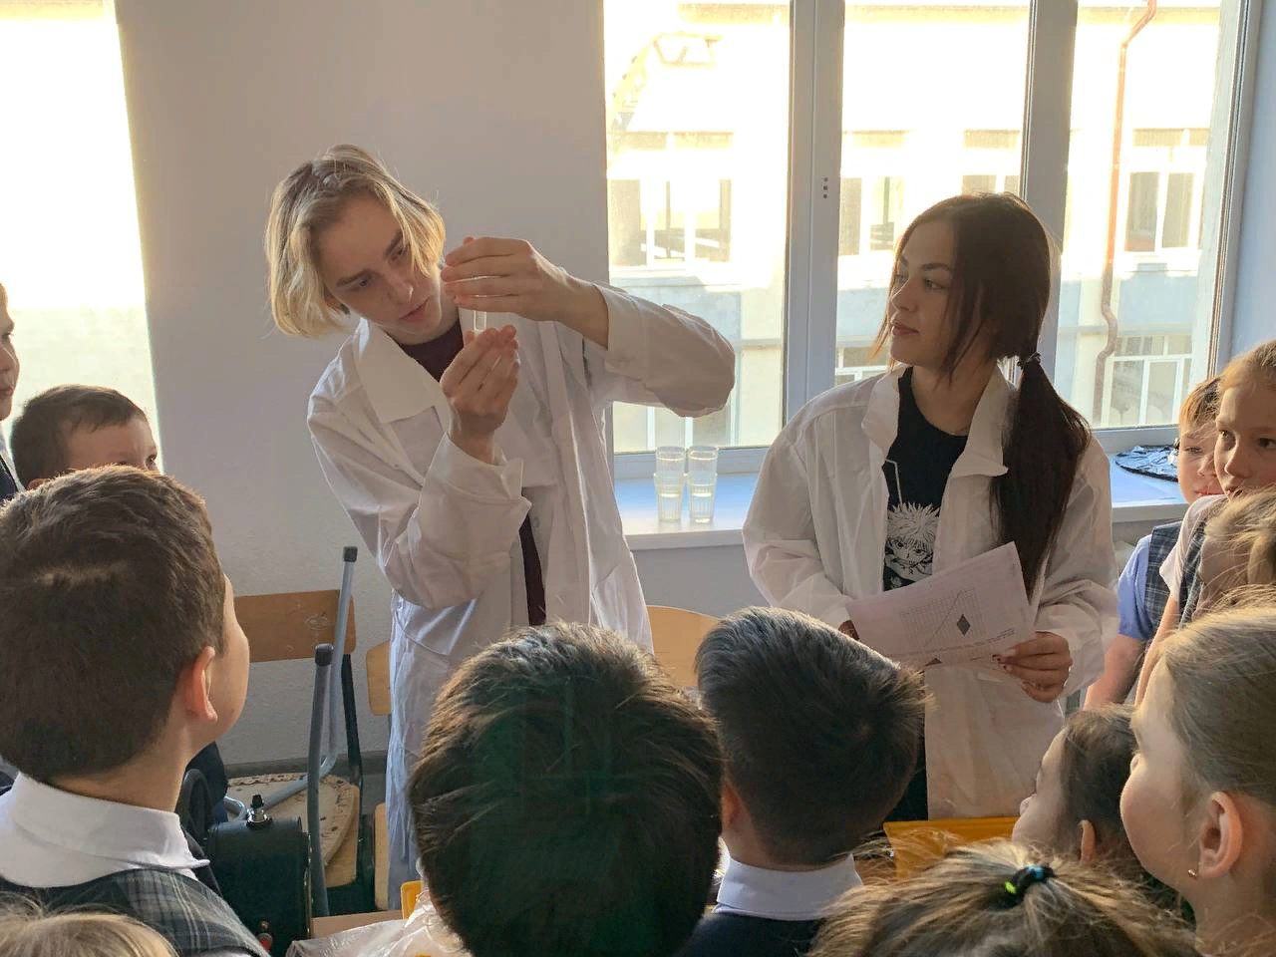
30 января, педагог дополнительного образования, который является ведущим педагогом центра «Точка Роста» в нашей школе, Пажбеков Радик Витальевич стал лауреатом I степени муниципального этапа Республиканского конкурса профессионального мастерства работников сферы дополнительного образования "Сердце отдаю детям"!
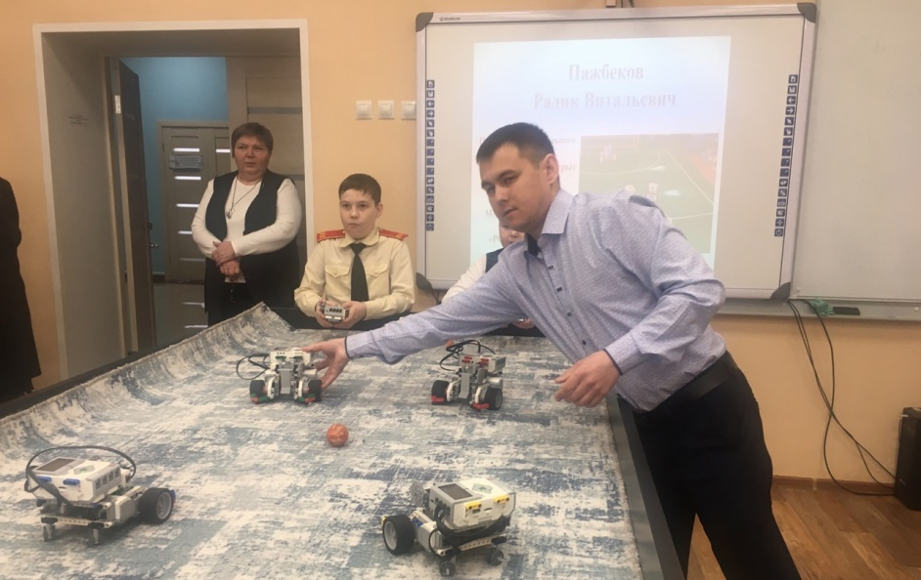
Сегодня, благодаря высоким информационным технологиям, мы можем найти ответ на любой вопрос, в том числе об образовательных учреждениях, в которые можно поступить после 9 класса. Но порой не просто разобраться в массиве представленной информации. В субботу 18 марта, 9б класс, учащиеся которого занимаются в кружках проекта «Точка Роста», посетил школу № 20 г. Ижевск, где был организован ежегодный Фестиваль Профессий. Это прекрасная возможность для школьников на одной площадке узнать о профессиях и специальностях, набор на которые будет проводиться в 2023 году, а так же об условиях обучения, проживания и дальнейшего трудоустройства. В рамках Фестиваля, в составе небольших групп, девятиклассники смогли познакомиться с 14 представленными учебными заведениями среднего профессионального образования. Поучаствовали в мастер - классах и практикумах.
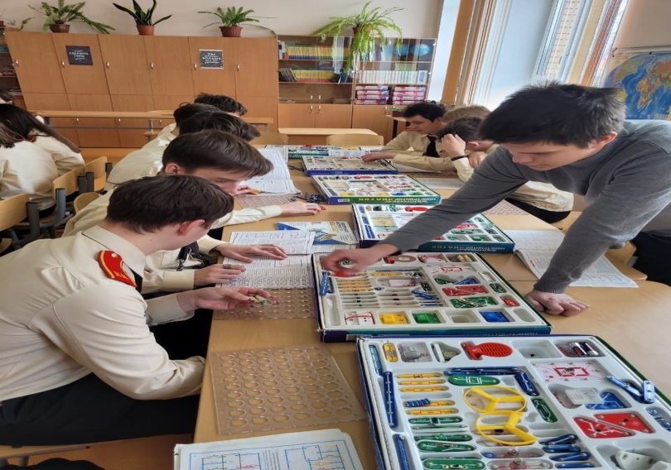

Ежегодно, в марте в школе проходит школьная научно - практическая конференция «Первые шаги в науку». Ребята презентуют свои проекты, созданные ими в рамках занятий проекта "Точка Роста".
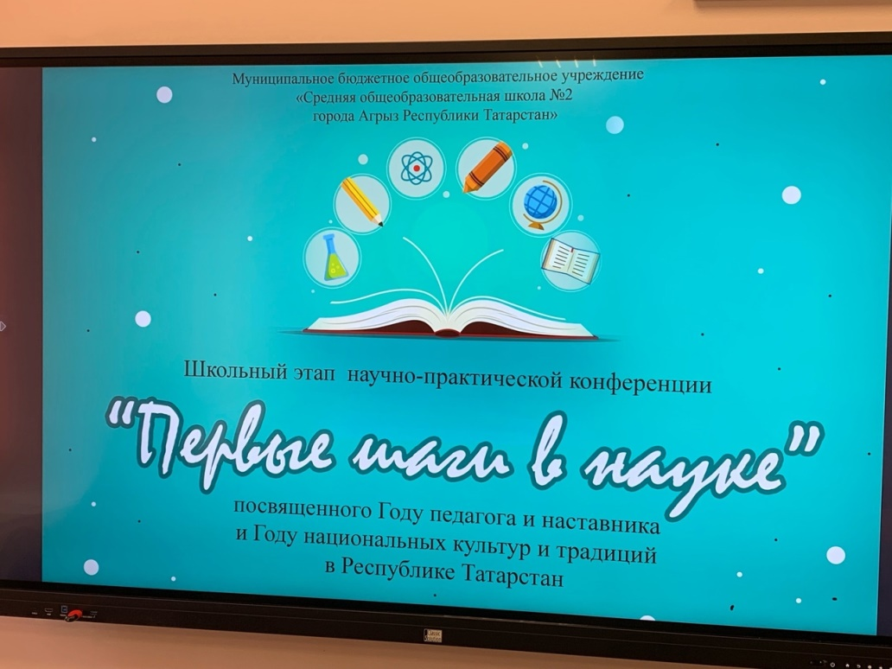
12 апреля в школе прошел космический марафон из игр, научных опытов, викторин, реализуемых в рамках проекта "Точка Роста". Ребята окунулись в загадочный мир звезд и планет, познакомились с историей развития космонавтики, узнали о жизни животных, проложивших дорогу в космос для человека, о полете первого летчика-космонавта Ю.А.Гагарина, о летчике – космонавте А. Леонове, который первым вышел из корабля в открытый космос, о первой женщине - космонавте Валентине Терешковой, первых космических туристах, фильмах, которые посвящены загадочному космосу.
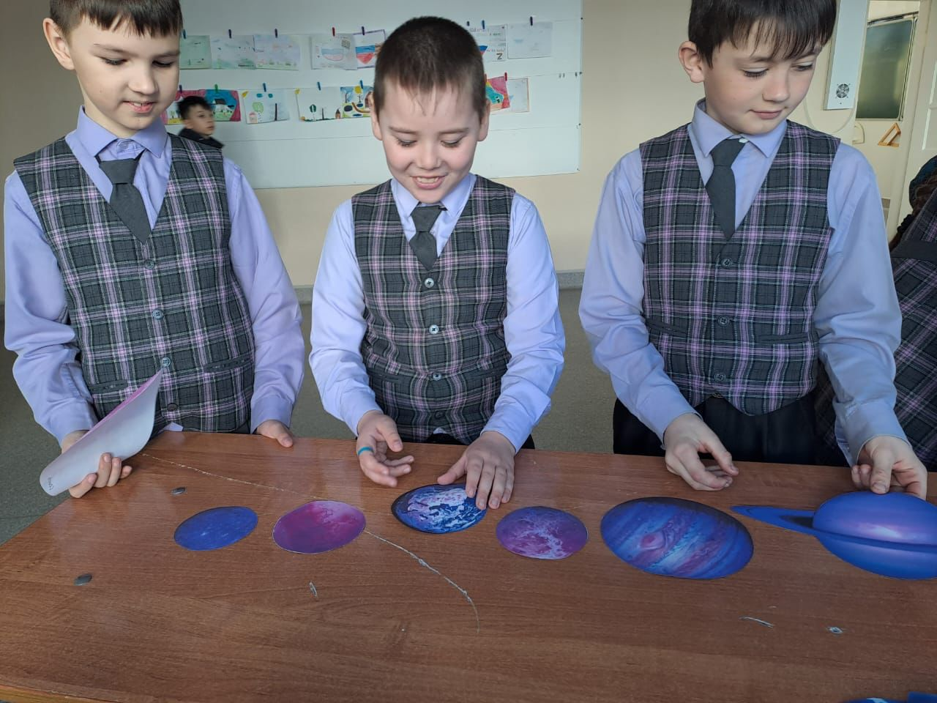

13 апреля на базе школы № 20 г. Ижевска УР проходила III Межрегиональная выставка детского технического творчества "Техно да!". Наша команда учащихся вместе со своим руководителем учителем информатики Пажбековым Р.В., работающим в рамках реализации проекта "Точка Роста" приняла в данной выставке самое активное участие! Наши младшие школьники были там новичками, состязались с более опытными участниками в номинации "Робофутбол" и стали в своей группе только вторыми, что не позволило им пробиться в финал, а вот учащийся 5Б класса Костенков Максим со своим изобретением "умный рюкзак" удостоился диплома 2 степени.
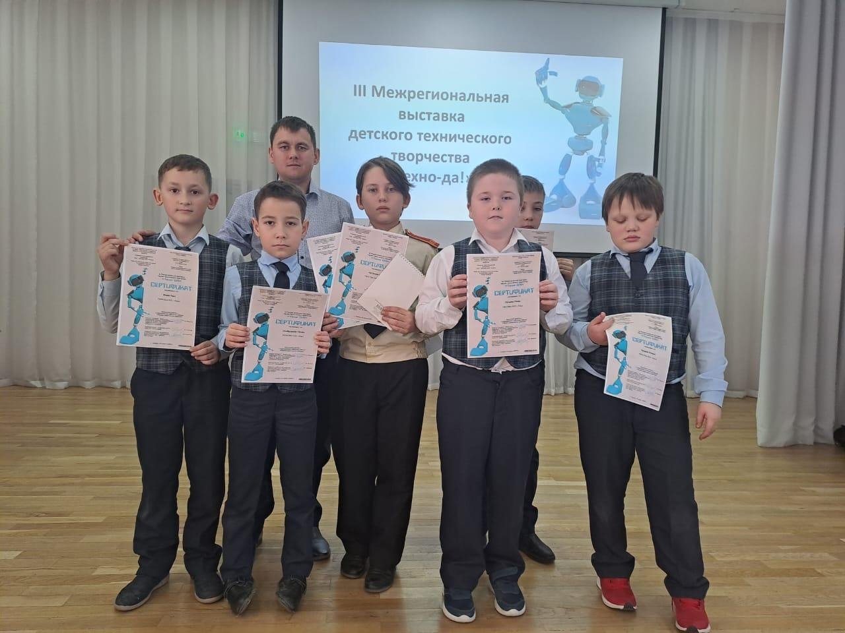
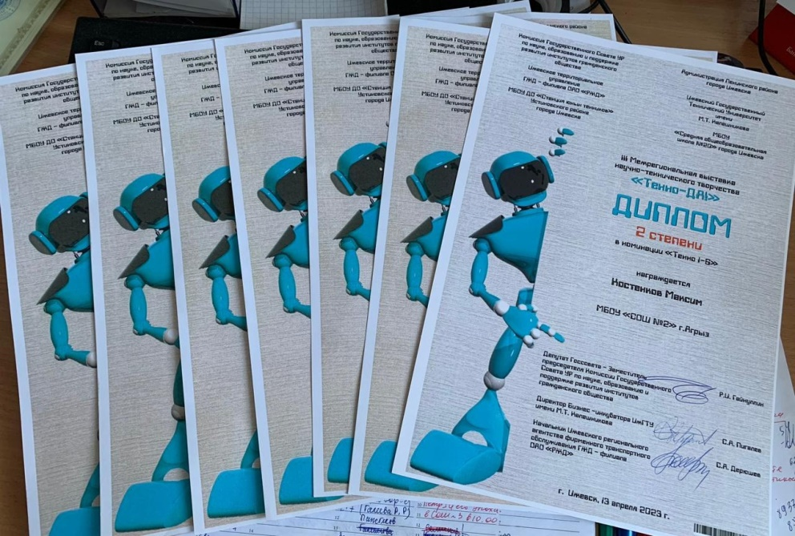

20 апреля наши педагоги дополнительного образования, работающие в рамках реализации проекта "Точка Роста" приняли, вместе со своими учениками, участие в районном семинаре по теме: «Центры образования «Точка роста»: векторы развития и пересечения». Пажбеков Р.В. с учащимися начальной школы показал, как с помощью навыков роботехники можно играть в футбол! Робофутбол заинтересовал всех участников семинара. Заитова Н.А. с ученицей 9 класса Понтяковой Софьей показали мастер класс на тему: "Самоконтроль интенсивности физической нагрузки на основе пульсометрии в процессе занятий физическими упражнениями". Для сохранения и укрепления здоровья, учащемуся необходимо владеть методиками самоконтроля, которые и были продемонстрированы участникам семинара.
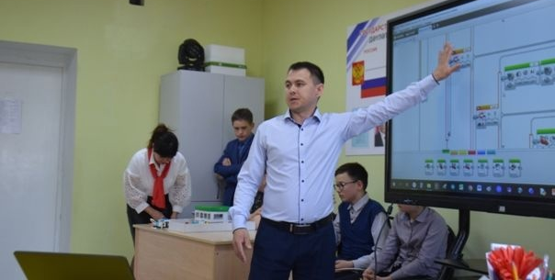
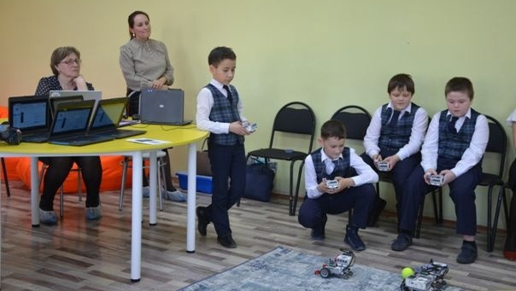
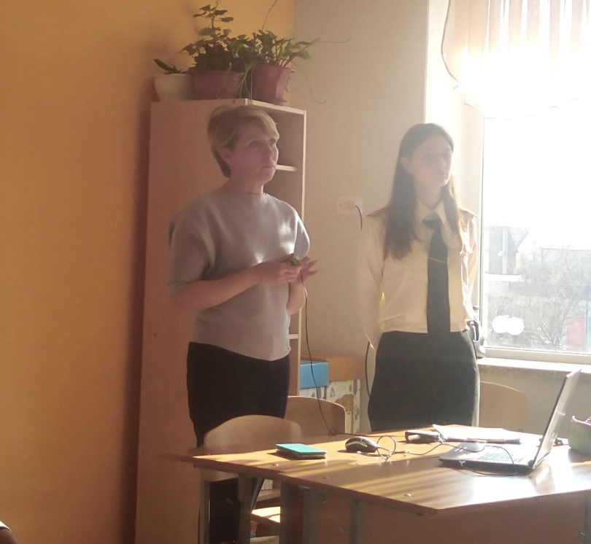

В г. Казань проходила V Республиканская научно - практическая конференция "Неокнига". Работая в рамках реализации проекта «Точка Роста» дипломантом II степени стала педагог - библиотекарь школы Михайлова Э.И. по на направлению «Буктрейлер или короткометражный фильм».
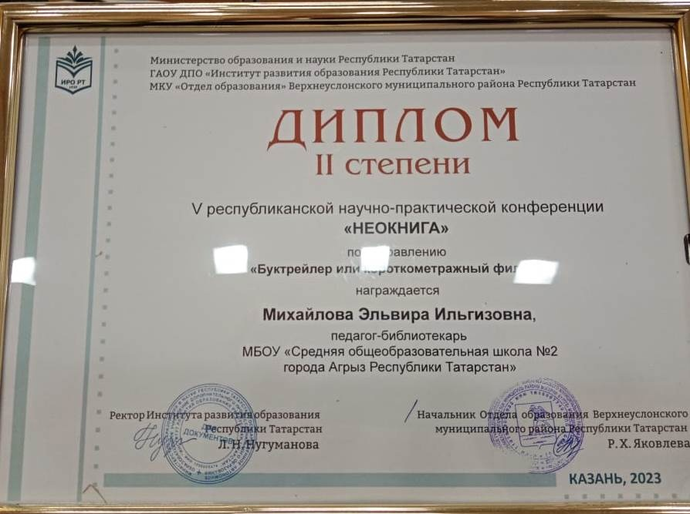

5 мая наши Волонтеры Победы провели "Урок памяти" с Валентиной Титовой.
Единственная малолетняя узница концлагеря в Агрызе провела с агрызскими школьниками "Урок памяти". Организованная нашими кадетами в рамках работы центра «Точки Роста» вместе с учителем информатики Пажбековым Р.В. он - лайн встреча на платформе «ZOOM» для наших учащихся точно не пройдет бесследно. Ну, а для самого ветерана - это заряд эмоций, детской искренности и внимания, как лучшее лекарство от болезней.
